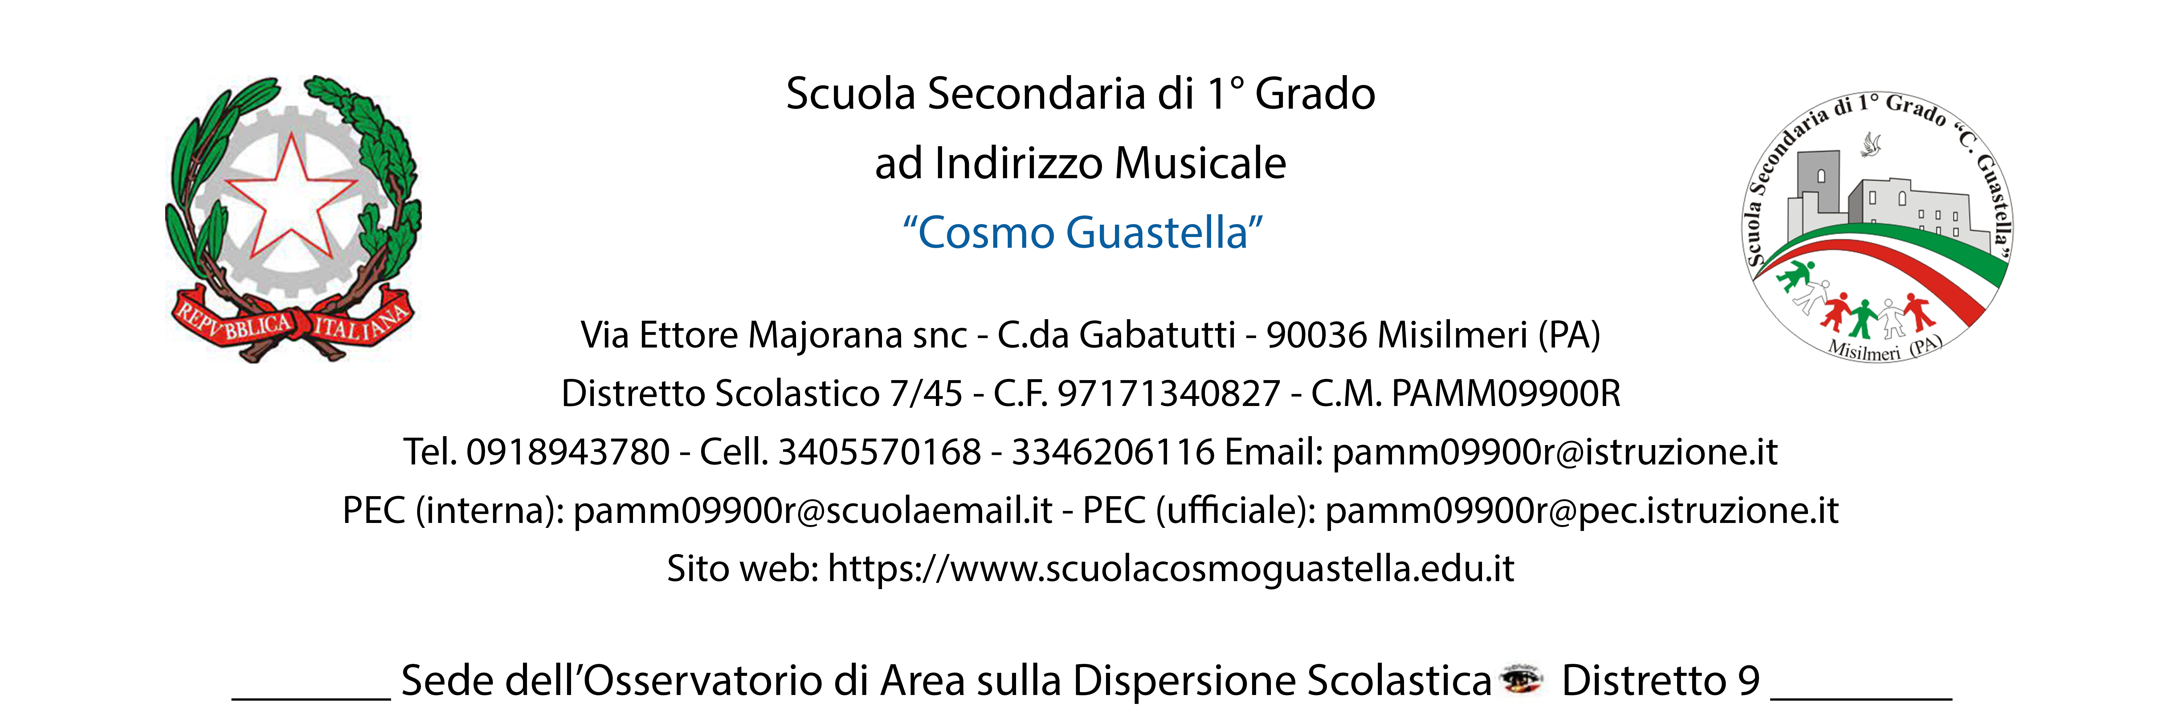

AL DIRIGENTE SCOLASTICO
DELLA SCUOLA SECONDARIA DI I GRADO
“C. GUASTELLA” di MISILMERI (PA)

Il/La sottoscritto/a ………………………………………………………………………………………………………………………………………. Genitore/Tutore dell’alunno/a …………………………………………...... frequentante la classe ………… Sezione ……………….

AUTORIZZA
Il/la proprio/a figlio/a …………………………………………................ a partecipare il prossimo 19 Marzo 2024 alla manifestazione “La festa di San Giuseppe tra storia, riti e tradizione” che si svolgerà nei locali della Parrocchia Cuore Immacolato di Maria a Misilmeri. La manifestazione si concluderà con la tradizionale “Tavolata di San Giuseppe”. Al termine della manifestazione, gli alunni saranno licenziati. Il/La sottoscritto/a solleva il Dirigente Scolastico e la Scuola da ogni responsabilità, secondo le norme di legge.

Data .…/..…/..… Firma del genitore (o di chi ne fa le veci)

________________________________________________

AL DIRIGENTE SCOLASTICO
DELLA SCUOLA SECONDARIA DI I GRADO
“C. GUASTELLA” di MISILMERI (PA)

Il/La sottoscritto/a ………………………………………………………………………………………………………………………………………. Genitore/Tutore dell’alunno/a …………………………………………...... frequentante la classe ………… Sezione ……………….

AUTORIZZA
Il/la proprio/a figlio/a …………………………………………................ a partecipare il prossimo 19 Marzo 2024 alla manifestazione “La festa di San Giuseppe tra storia, riti e tradizione” che si svolgerà nei locali della Parrocchia Cuore Immacolato di Maria a Misilmeri. La manifestazione si concluderà con la tradizionale “Tavolata di San Giuseppe”. Al termine della manifestazione, gli alunni saranno licenziati. Il/La sottoscritto/a solleva il Dirigente Scolastico e la Scuola da ogni responsabilità, secondo le norme di legge.

Data .…/..…/..… Firma del genitore (o di chi ne fa le veci)

________________________________________________

